|  |  |
| --- | --- |
| **Código:** | Control de entrada y salida del personal(Eintrag) |

1. **ESPECIFICACIÓN DE CASO DE USO**

**Proyecto:** Control de entrada y salida del personal(Eintrag)

**ID Requerimiento:** RQF01

**Analista Funcional:** Jorge Eliecer campeón ramos

|  |  |  |
| --- | --- | --- |
| **Paquete y Caso de Uso** | RQF01_CU01 | ***Tipo de Cambio***  ☐ *Modificación de caso de uso*  ☐ *Nuevo caso de uso* |
| **URL Paquete Funcional** | <https://github.com/Jorge-CR/Eintrag/blob/master/documentacion/01.%20Requisito/03.%20Casos%20de%20Uso.jpg> | |
| **Nombre de caso de uso** | Inicio de sesión (Login) | |
| **Descripción general del Cambio** |  | |
| **Historia Básica** | Yo como como usuario puedo acceder al aplicativo teniendo un usuario y contraseña | |
| **Criterios de Aceptación** *[según descripción del ajuste – Documento de Alcance]* | Se Ingresa el nombre del usuario e Ingresamos la contraseña  Validar el usuario (nombre de usuario, contraseña y rol) en la base de datos del aplicativo Eintrag:  Si usuario es correcto Entonces  -Permitir ingreso  Si el usuario es incorrecto  -mostraremos un mensaje de error | |
| **Casos de Uso del Flujo** | Caso de uso precondiciones: NA  Caso de uso postcondiciones:CU02 | |

1. **PROTOTIPOS**

**Prototipo 1**

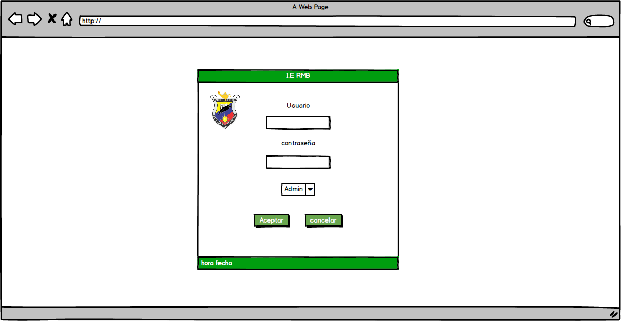

**Prototipo 2**

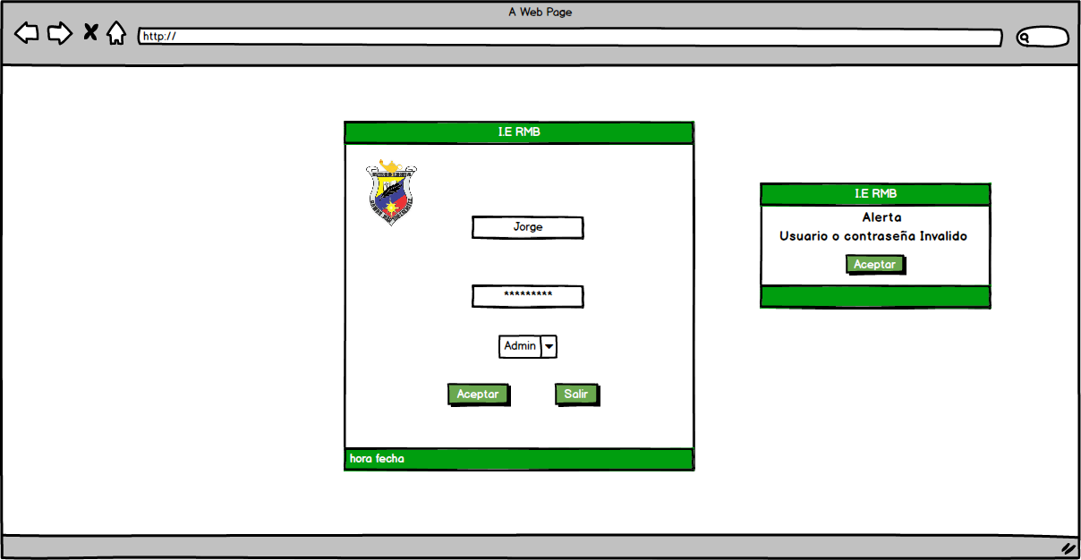

1. **HISTORIAL DE VERSIONES**

|  |  |  |  |
| --- | --- | --- | --- |
| **Versión** | **Fecha** | **Modificación** | **Realizó** |
| V1.0 | 15/04/2017 | Requerimiento nuevo | Jorge Eliecer campeón ramos |